**Автоматизированная справочная**

**система «Склад»**

**Спецификация требований**

**к программному обеспечению**

Пенза, 2021 г.

**Содержание**

3

3

3

3

4

5

5

5

5

5

7

7

7

7

8

8

9

9

10

10

12

1212

13

1. Введение………………………………………………………………………….

1.1 Назначение……………………………………………………………….

1.2 Соглашения приняты в документах……………………………………

1.3 Границы проекта………………………………………………………...

1.4 Ссылки……………………………………………………………………

2. Общее описание………………………………………………………………….

2.1 Общий взгляд на продукт………..……………………………………...

2.2 Классы и характеристики пользователей………………………………

2.3 Операционная среда……………………………………………………..

2.4 Ограничения дизайна и реализации……………………………………

3. Функции системы………………………………………………………………..

3.1 Определение социального класса пользователя………………………

3.2 Заполнение количества продуктов……………………………………..

3.3 Расчет и Сохранение в Базе Данных…………………………………..

3.4 Просмотр таблицы в Базе Данных………………………………..........

3.5 Проверка корректности входных данных……………………………...

4. Требования к данным……………………………………………………………

4.1 Получение, целостность, хранение……………………………………..

5. Требования к внешним интерфейсам…………………………………………..

5.1 Пользовательские интерфейсы…………………………………………

6. Атрибуты качества………………………………………………………………

6.1 Удобство использования………………………………………………..

6.2 Производительность……………………………………………………..

7. Требования по интернационализации и локализации………………………...

1. **Введение**
2. **Назначение**

В данном документе подробно описываются все внешние проявления и сценарии поведения, разрабатываемого в рамках проекта: приложение Автоматизированная справочная система «Склад». Наряду с этим приводится перечень нефункциональных требований, проектных ограничений и других аспектов, необходимых для полного и всестороннего описания всех требований к проектному решению.

1. **Соглашения, принятые в документах**

У шрифта должен быть чёрный цвет, по всему объёму текста он должен быть одинаковым, 14 размером. Возможно использование полужирного шрифта для выделения структурных частей работы. Шрифт Times New Roman, выравнивание текста по ширине. Необходимо соблюдать абзацный отступ размером 1 см и междустрочный интервал 1,5.

Страницы работы содержат сквозную нумерацию арабскими цифрами. Номер страницы помещается в нижней части листа, справа, без точки. Размер шрифта номера 11 с типом текста, определенным в документе. Общей нумерации подвергается также титульный лист, но номер на нём не проставляется. Нумеруются все страницы, начиная с содержания.

1. **Границы проекта**

Автоматизированная справочная система «Склад» – разрабатывается с целью простого и быстрого товароучета, позволяющее анализировать поступление, продажу или списание товаров, а также сохранение сведений в базу данных.

Приложение предоставляет возможность добавления товаров с возможностью сохранения результатов в базу данных, а также последующий их просмотр окне приложения.

1. **Ссылки**

|  |  |
| --- | --- |
| Эскизы графического интерфейса | <https://skr.sh/s8VsA7yJZET>  <https://skr.sh/s8VGW0uU0Av> |

1. **Общее описание**
2. **Общий взгляд на продукт**

Автоматизированная справочная система «Склад» независимое, является заменой существующих аналогов. Данное приложение сократит время на составление товароучета, позволяющее анализировать поступление, продажу или списание товара.

1. **Классы и характеристики пользователей**

Пользователь:

Иметь минимальные навыки владения компьютером

Обладать минимальными знаниями русского языка для понимания графического интерфейса

1. **Операционная среда**

Приложение работает на операционных системах Windows 7\8\10 с установленной java 8

Минимальные требования к данному приложению:

* процессор с тактовой частотой не менее 1 ГГц;
* 32/64-битная версия Microsoft Windows 10, 8, 7 (SP1);
* оперативная память объемом не менее 2ГБ;
* объем памяти на диске не менее 256 мб.

1. **Ограничения дизайна и реализации**

Цветовая палитра графической части приложения должна содержать сдержанные цвета, для комфортной и долгой работы пользователя с данным приложением.

При разработке приложения должен использоваться язык программирования Java, так как этот язык программирования строго типизирован и нацелен на объектно ориентированное программирование, вследствие чего он будет предпочтительнее для понимания и реализации кода программного продукта.

Для установки соединения с базой данных должна использоваться библиотека JDBC, так как она включает в себя место хранения данных (например, SQL базу данных) и средства для работы с хранилищем данных.

1. **Функции системы**
2. **Заполнение таблиц товарами**

Приоритет функции высокий.

Функция даёт возможность заполнить данные о товарах и внести эти их в таблицу базы данных.

Функциональные требования:

* добавление товара;

1. **Сохранение в Базе Данных**

Приоритет функции высокий.

Функция даёт возможность сохранения результатов в базу данных.

Функциональные требования:

* сохранение данных в Базе Данных;

1. **Просмотр таблицы в Базе Данных**

Приоритет функции средний.

Функция даёт возможность посмотреть данные о всех сохранённых файлах.

Функциональные требования:

* вывод данных.

1. **Проверка корректности входных данных**

Приоритет функции высокий.

Функция проверяет корректность входных данных, не допуская ввод ненужной информации.

Функциональные требования:

* программа должна обеспечивать проверку корректности входных данных, не допускать ввод ошибочной или не нужной информации.

1. **Требования к данным**
2. **Получение, целостность, хранение**

Входные данные поступают через текстовые поля. Основная часть данных храниться в базе данных.

1. **Требования к внешним интерфейсам**
2. **Пользовательские интерфейсы**

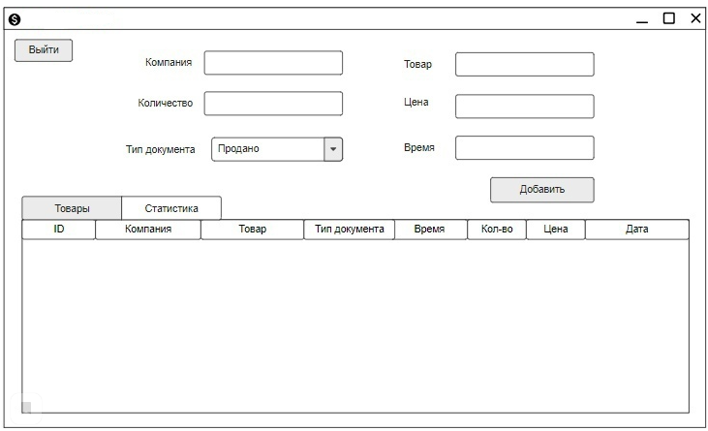 Рисунок 1 – Товары

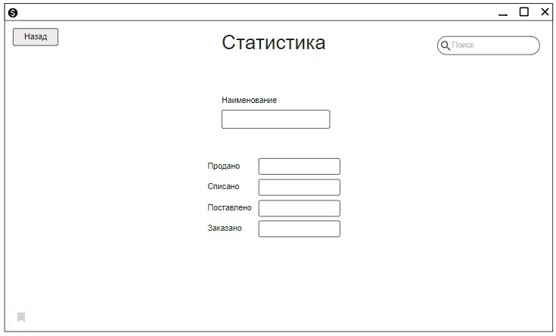

Рисунок 2 – Статистика

1. **Атрибуты качества**
2. **Удобство использования**

Графический интерфейс должен быть интуитивно понятен и удобен для пользователя. Должен быть не перегружен лишними элементами.

1. **Производительность**

Для ускорения работы программы, все функции должны быть оптимизированы.

1. **Требования по интернационализации и локализации**

Графический интерфейс программы рассчитан на русскоязычных пользователей. Поэтому всё должно быть локализовано на русском языке.